题目背景
今天外面又下起了大雨，nudun和ATM被困在实验室出不来了，nudun非常讨厌下雨，因此他想早点回到宿舍，而ATM很享受下雨的感觉，因此他想慢慢走。

题目描述
宿舍的钥匙被分成了n份碎片，他们必须恰好拿到其中的k份才能打开宿舍的门。你可以想象一条x轴，ATM和nudun此时站在x=0的位置；而n份钥匙碎片，第i片放在x=a[i]的位置。x轴上x1、x2两点间的距离为|x1-x2|。
现在，他们需要选择n份碎片中的k份，从起点开始依次到达这k个点，以取得回宿舍需要的钥匙碎片，nudun想要走最短的路，而ATM想要走最长的路，你能帮他们解决么？

输入格式
第一行给出n,k（1<=n<=2e5, 1<=k<=n） 接下来的一行输入n个数，表示a[i] (|a[i]|<=1e9) （数组a非递减）

输出格式
输出一行两个数： 第一个为nudun所走路径长度，即最小值； 第二个为ATM所走路径的长度，即最大值； 两个数用一个空格隔开。

输入输出样例
输入 #1复制
4 2
-4 -1 1 4
输出 #1复制
3 12

样例解释
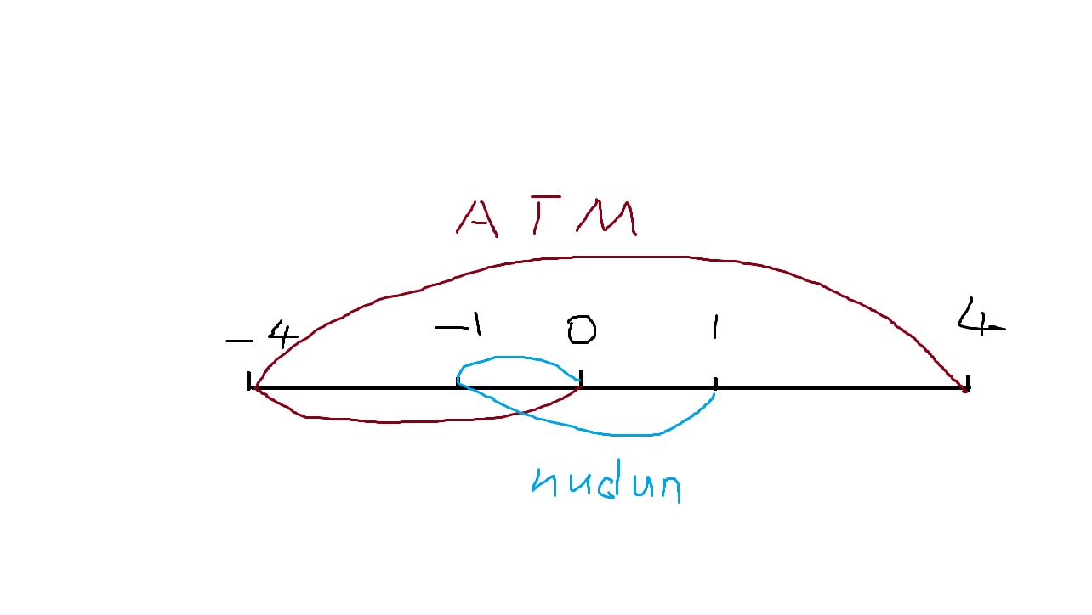
可能存在多条最优路径，只需选择其中一条计算即可。

